Министерство науки и высшего образования РФ

Федеральное государственное бюджетное

образовательное учреждение высшего образования

ВЯТСКИЙ ГОСУДАРСТВЕННЫЙ УНИВЕРСИТЕТ

Факультет автоматики и вычислительной техники

Кафедра радиоэлектронных средств

Отчёт по лабораторной работе №4

**Конвейерная обработка**

дисциплина «Проектирование устройств и систем на цифровых сигнальных процессорах»

|  |  |  |
| --- | --- | --- |
| Выполнил студент гр.ИНБс-5301: |  | /Носкова А. А./ |
| Проверил: старший преподаватель кафедры систем автоматизации управления |  | /Земцов М. А./ |

Киров 2023

**Цель:** получить навыки ручного написания кода конвейерной обработки.

**Ход работы**

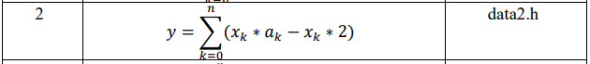

Рисунок 1 – Задание к лабораторной работе

**1 Оптимизация программы**

До оптимизации с помощью конвейера, программа выполнялась за 381.292 мкс, а после оптимизации время выполнения составило 49.025 мкс.

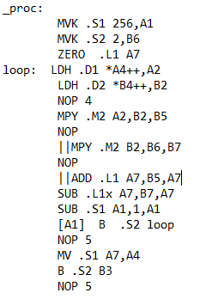

Рисунок 2 – Оптимизированная программа с помощью конвейера (||)

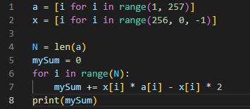

Рисунок 3 – Скрипт на Python для проверки правильности расчётов

Результат работы программы, 2763264, совпал с результатом, полученным с помощью скрипта на Python, программа выполнена верно.

Вывод **–** в результате оптимизации программного кода с помощью метода конвейерной обработки, когда процессор может выполнять параллельно несколько различных операций, так как некоторые операции могут занимать несколько тактов работы процессора, было получено ускорение выполнения программы в 7.7 раза.